【 LED日光灯管使用说明书 】

一、尊敬的用户：
欢迎您选择使用低功率、高光效、高节能LED日光灯管。
本产品特别适用于地铁、医院、工厂生产线，地下车库、学校等长时间持续照明场所。比普通LED灯管节能效果更加显著。是照明节能改造的首选产品。

二、温馨提示：
在使用之前，需检查确认产品在运输途中外箱和产品有没有被损坏。开箱前扫描包装箱的右上角的二维码，详细阅读产品使用说明。

三、安全警告 
● 要求具有电工资质专业人员，按产品说明书进行指导接线和安装。
● 安装、拆卸、更换时必须切断电源，避免触电风险确保人身安全。
● 为了确保产品正常工作，请使用电源在标称电压±20%范围内。
● 为了确保使用效果，请勿在高湿度或充满粉尘环境下使用本产品.
● 如发现产品有任何损坏，请保留好包装并及时联系客服。
● 请不要尝试使用已损坏的产品。

四、安装说明
● 安装前先检查确认安装的灯管支架内是否有电感镇流器或电子镇流器。如果有镇流器应该拆除。
● 检查外观是否完好无损，两端针脚是否变形，避免接触不良现象。
● LED日光灯管仅用于室内照明，禁用于户外按装使用。
● 双端供电：常规的连接是灯管一端是火线（L）,另一端是零线(N)。
● 单端供电：灯管一端的两个灯脚分别连接相线L和N，另一端两个灯脚之间断开（如果是旧支架改造需要通过连片接通回路）。
● 试灯前先检查灯具固定是否安全，电路连接完好，再通电确认。

五、安装示意图
1、新LED日光灯拆装方法
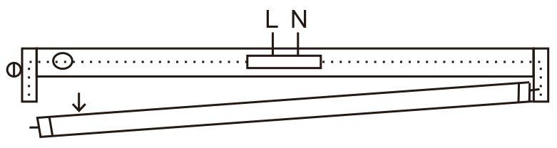 | 如果是利用原来的灯管支架更换LED灯管，第一步先把旧的日光管从支架上取下来
2、替代传统荧光安装方法
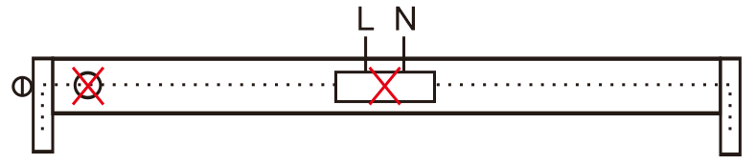 | 必须把原来支架上的电子镇流器取下来.  再把启辉器取下来（电感式）
3、日光灯管的支架电路连接方法
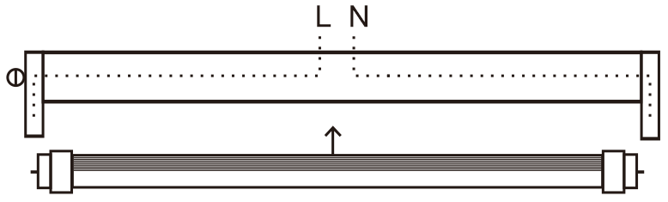 | 按照支架的供电连接方式（双端、单端）  把市L/N线连接支架灯头，装上LED灯管

六、接线原理图
首先检查灯管的供电方式，有单端和双端两种，供电是在支架的一端
1、LED日光灯安装方法
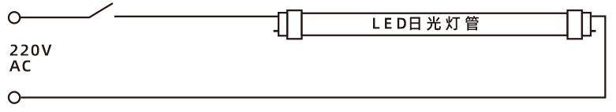 | 把220V电源火线和零线分别接到支架两端的灯座内，再将LED日光灯管直接安装在支架上即可。（单端供电是在支架的一端）
2、LED日光灯替代传统电感式日光灯的安装方法
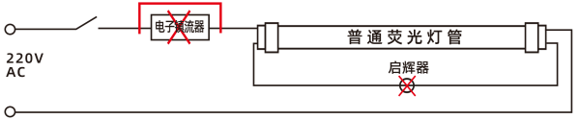 | 取下日光管支架里的电感整流器，将两端的线连接到一起，再去掉支架上的起辉器，把日光管装上支架即可
3、 LED日光灯替代传统电子式日光灯的安装方法
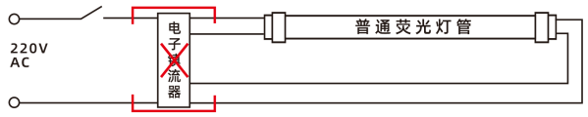 | 取下日光管支架里的电子整流器，分别将220V电源的火线和零线接到支架两端，把LED日光灯管装上支架即可

七、注意事项
● 非专业人员不得拆卸、维修，擅自拆装的产品不予质保服务。
● 灯具清洁时 一定要关闭电源，并用干燥抹布进行清理，不得使用有腐蚀性物品清洁。
● 不要在产品上覆盖任何物品，远离明火或高温物体。
● 严格控制在环境温度和湿度，不得在高温环境和粉尘严重的场所。

编辑：深圳市郎特科技有限公司 技术开发部
官网：http://www.ledlongtech.com

